Техническая информация
Место проведения -открытое пространство за зоной отдыха (мангалы) у Аллеи здоровья (по тропинке к тоннелю строящейся дороги). Старт и финиш примерно в одном месте-см. схему. Выдача номеров на месте старта. Старт по готовности с 10-00 до 12-00. Стартовый интервал – 1мин. Лыжня для классического хода. Хронометраж по секундомеру. Участникам иметь 4 булавки для крепления номера. Дистанция в виде круга 1 км. Участники М/Ж-10 и младше бегут 1 круг (1км), М/Ж-12, М/Ж-14 бегут 2 круга, М/Ж-16, М/Ж-18 бегут 3 круга.
Схема дистанции:

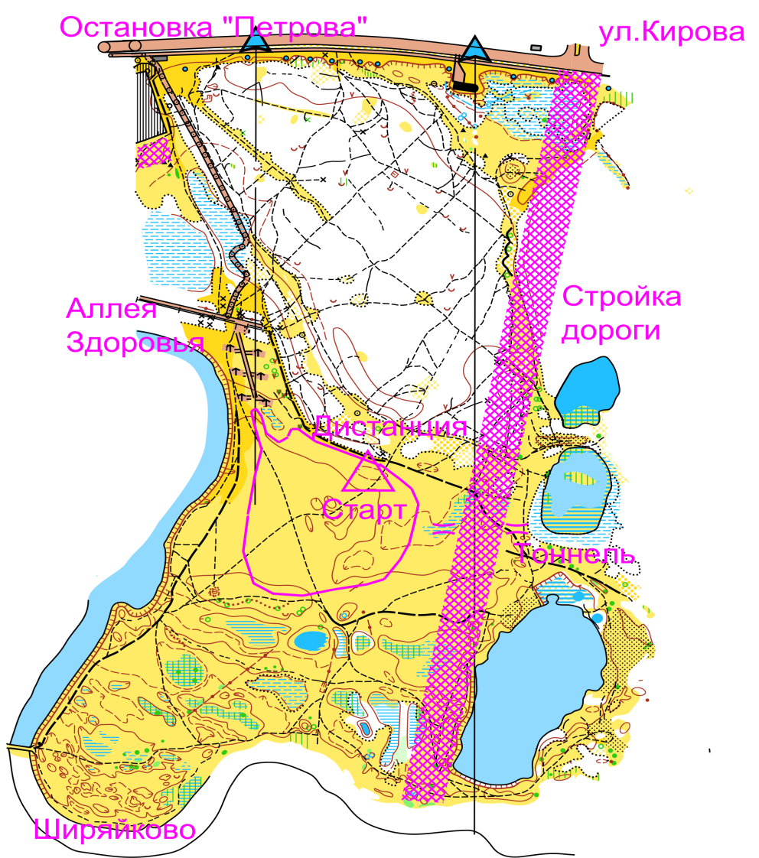

До встречи на старте!

